专题05 运动和力
一、单项选择题
1．【2017•宿迁卷】足球踢出后，在水平地面上滚动一段距离后停下来．下列说法正确的是
A．足球停下来，是因为没有力来维持它的运动
B．足球停下来，是因为受到地面的摩擦阻力作用
C．足球运动越来越慢，是因为惯性越来越小
D．足球始终受到平衡力作用
2．【2017•宿迁卷】为安全起见，在下坡路上，小华握紧自行车刹把缓慢行驶．在此过程中，增大滑动摩擦力的方法是
A．增大压力 B．减小速度
C．增大接触面积 D．增大接触面粗糙程度
3．【2017•徐州卷】如图所示，穿久了的运动鞋鞋底磨损得厉害，原因是鞋底受到（ ）
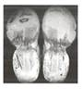
A．重力 B．摩擦力 C．压力 D．支持力
4．【2017•连云港卷】如图所示，一个重10N的物体在10N竖直向上的拉力作用下做匀速直线运动．小红说：因为物体做匀速直线运动，且物体仅受重力和拉力的作用，所以重力和拉力是一对平衡力．小明说：因为同一物体受到的重力和拉力大小相等、方向相反、并且作用在同一条直线上，所以重力和拉力是一对平衡力．则两人的说法（ ）
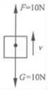
A．都正确 B．只有小明正确 C．只有小红正确 D．都不正确
5．【2017•扬州卷】某同学从滑梯上匀速下滑，滑梯对该同学作用力F的方向是
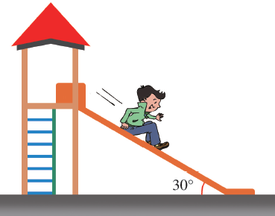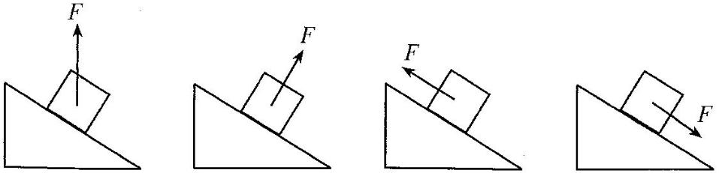
A B C D
6．【2017•苏州卷】公交驾驶员进行驾驶技能比赛时，可通过“一杯水”来考验驾驶员的行车技术．将一杯水静置在公交车的置物台上（如图），司机突然刹车时，杯中水有可能发生的情况是
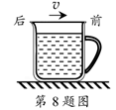
A．仍保持水平 B．将向前溢出 C．将向后溢出 D．会溢出，但不能确定溢出方向
7 【2017•南通卷】下列事例中，需要防止惯性带来危害的是（ ）
8．【2017•南京卷】关于惯性，下列四个现象中对应的说明错误的是
A．拍打刚晒过的被子，灰尘脱落，说明灰尘有惯性
B．汽车紧急刹车，车上的人会向前倾，说明车有惯性
C．箭离开弓弦后，仍能向前飞行，说明箭有惯性
D．手握锤柄在地面上撞击几下，锤头就能紧套在锤柄上，说明锤头有惯性
9．【2017•南京卷】如图所示，小明用水平推力推静止在水平地面上的箱子，但箱子却没有运动，下列说法正确的是
A．箱子没有运动，此时箱子所受推力小于地面对箱子的摩擦力
B．箱子受到的重力和地面对箱子的支持力是一对相互作用力
C．地面对箱子的支持力和箱子对地面的压力是一对平衡力
D．假设箱子受到的作用力突然全部消失，则箱子将静止在原地
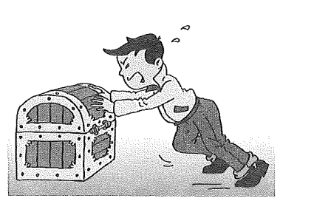

10．【2016·无锡卷】下列关于力学现象的解释，正确的是（ ）[来源:学&科&网Z&X&X&K]
A．手压桌面，桌面对手有作用力，这力是由桌面的形变产生的
B．苹果在空中下落得越来越快，是因为苹果的机械能在增大
C．足球在草坪上越滚越慢，是因为足球的惯性越来越小
D．书本静止在课桌上，是因为书本受到的重力和书本对桌面的压力平衡
11．【2016·无锡卷】教室的门关不紧，常被风吹开．小明在门与门框之间塞入硬纸片后，门就不易被风吹开了．下列解释合理的是（ ）
A．门被风吹开是因为门没有受到摩擦力的作用
B．门没被吹开是因为风吹门的力小于摩擦力
C．塞入硬纸片是通过增大压力来增大摩擦
D．塞入硬纸片是通过减小接触面的粗糙程度来减小摩擦
12．【2016·苏州卷】下列交通提示用语与惯性无关的是
A．车辆转弯，请拉好扶手 B．雨天路滑，请减速慢行
C．保持车距 D．靠右行驶
13．【2016·苏州卷】如图所示，木块置于小车上，在水平拉力F作用下，小车和木块一起以速度v沿水平地面向右做匀速直线运动（不计空气阻力）．以下三组力属于平衡力的是
①地面对小车的支持力与木块对小车的压力
②小车对木块的摩擦力与木块受到的水平拉力
③地面对小车的摩擦力与木块对小车的摩擦力
A．仅① B．②① C．仅② D．①②③
14．【2016·南京卷】下列现象不能说明物体具有惯性的是[来源（ ）:学.科.网]
A．射出枪膛的子弹，仍能空中飞行
B．树上熟透的苹果，沿竖直方向落下
C．行驶中的汽车紧急刹车后，还会向前滑行一段距离
D．站立在静止的汽车上的人，当车突然向前启动，人会向后摔倒
15．【2016·南京卷】用水平拉力先后两次拉着重为20N的同一物体，沿同一水平面做直线运动．第一次拉力为10N，物体恰好做匀速直线运动，拉力对物体做了20J的功；第二次拉力增大为20N，拉力对物体做了48J的功．分析两次做功过程，以下判断正确的是（ ）
A．第一次物体受到的摩擦力是10N，物体运动了1m
B．第一次物体受到的摩擦力是20N，物体运动了2m
C．第二次物体受到的摩擦力是10N，物体运动了2.4m
D．第二次物体受到的摩擦力是20N，物体运动了4.8m
16.【2016·连云港卷】一个文具袋静止在水平桌面上，下列说法正确的是
A.文具袋受到的重力和文具袋对桌面的压力是一对相互作用力
B.桌子受到的重力和文具袋对桌子的压力是一对相互作用力
C.文具袋受到的重力和桌子对文具袋的支持力是一对平衡力
D.桌子对文具袋的支持力和文具袋对桌子的压力是一对平衡力
17．【2016·徐州卷】如图所示，洗碗时戴的手套上有许多花纹，这些花纹的主要作用是（ ）
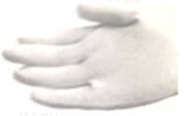
A．增大摩擦 B．减小摩擦 C．增大弹性 D．减小弹性
18．【2016·淮安卷】如图所示，木块在水平拉力F作用下，在水平桌面上向右做匀速直线运动，下列与拉力F相平衡的力是（ ）
A．木块受到的重力 B．木块对桌面的压力
C．桌面对木块的摩擦力 D．桌面对木块的支持力
19．【2016·淮安卷】日常生活中经常需要增大或减小摩擦，下列实例中，为了增大摩擦的是（ ）
A．给自行车的车轴处加润滑油
B．汽车轮胎表面凹凸不平的花纹
C．缝衣针的表面做得很光滑
D．为了移动重物，在它下面垫上圆柱形钢管
20.【2015·扬州市】下列估计的数据与实际相符的是（ ）
A．一个鸡蛋的质量约5g
B．教室门的高度约2m
C．物理课本的重力约20N
D．人一次脉搏的时间约4s
21【2015·南京市】如图是足球运动员踢足球时的情景，下列说法正确的是（ ）
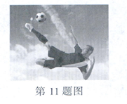
A．球被脚踢出去，说明只有球才受到力的作
B．脚踢球使球飞出去，说明力是物体运动的原因
C．足球在空中飞行过程中，运动状态一定发生改变
D．空中飞行的足球，若它所受的力全部消失，它一定沿水平方向做匀速直线运动
22.【2015·南京市】以下测量工具中，操作正确的是
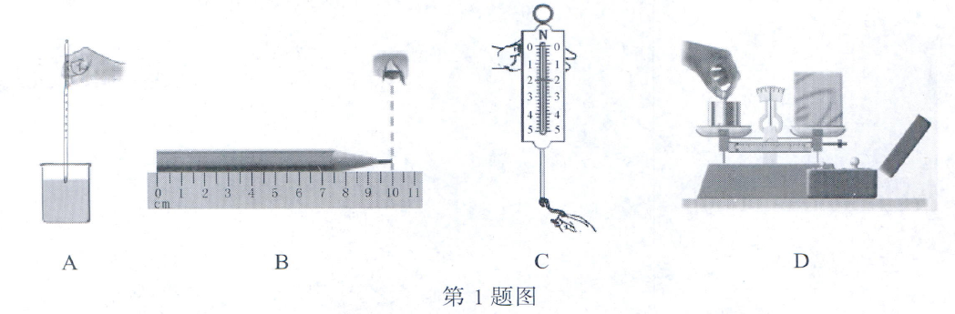
23.【2015·常州】如图所示，在粗糙程度相同的地面上，手推木块向右压缩弹簧；释放木块，木块沿水平地面向左运动；离开弹簧后，木块运动到某一位置停下．下列说法中正确的是 （ ）
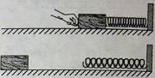
A．木块在弹簧恢复原状过程中，所受弹力变大
B．木块离开弹簧后，受到的滑动摩擦力变大
C．木块离开弹簧后能继续运动，是因为它有惯性
D．弹簧恢复原状过程中，弹性势能变大
24．【2015·连云港市】一辆卡车在水平路面上匀速行驶，下列选项中的两个力属于平衡力的是（ ）
A．卡车所受的重力和地面对卡车的支持力
B．卡车所受的重力和卡车对地面的压力
C．卡车对地面的压力和路面对卡车的支持力
D．地面对卡车的摩擦力和卡车对地面的摩擦力
25．【2015·南通市】立定跳远测试中，小明想：地球自转会影响成绩吗？对此，下列认识正确的是（ ）
A．向东跳有利
B．向西跳有利
C．向南或向北跳有利
D．向各个方向跳都一样
26．【2015·苏州市】小明得到一个玩具吹镖（由一个细长筒和金属镖头组成），想试着用它去射地上的目标．他把重为G的小镖头以一定速度正对着目标A点吹出，如图．忽略镖头运动时所受的空气阻力，下列关于镖头能否射中A点的预测中，正确的是（ ）
A. 一定能够射中A点 [来源:Zxxk.Com]
B. 一定射在A点左侧
C. 一定射在A点右侧
D. 控制速度大小，以上都有可能
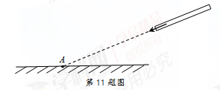
27.【2015·泰州市】下列事例中，属于减小摩擦的是
A．在二胡琴弓的弓毛上涂上松香 B．自行车刹车时用力捏刹把
C．古人利用滚木移动巨石 D．“玉兔号”月球车车轮上刻有花纹
28．【2015·无锡市】自行车的结构及使用涉及到不少有关摩擦的知识，其中为了减小摩擦的是
A．车把套上制作了花纹
B．给车轴加润滑油
C．轮胎的表面做得凹凸不平
D．刹车时用力捏闸柄，增大闸皮对车圈的压力
29．【2015·宿迁市】下列说法正确的是（ ）
A．空中飞行的飞机，受到的升力就是空气对它的浮力
B．静止在水平地面上的足球，受到的重力与地面的支持力相互平衡
C．静止的物体没有惯性
D．风吹树摇，风停树静，说明力是物体运动的原因
30．【2015·徐州市】下列属于弹力的是
A．重力 B．磁极间作用力 C．电荷间作用力 D．压力
31.【2015·徐州市】甲、乙两辆汽车在水平路面上做直线运动，速度随时间的变化如图所示，在水平方向上受到平衡力作用的是
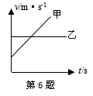
- 甲车 B．乙车 C．两车都是 D．两车都不是
32.【2015·盐城市】掷实心球是中考体育加试的必考项目.对于空中运动的实心球来说（ ）
A.由于惯性，运动状态不变
B.不受力作用，运动状态不变
C.由于重力作用，运动状态发生改变
D.受到推力作用，运动状态发生改变
33.【2015·盐城市】将木块放在水平桌面上，用弹簧测力计沿水平方向拉动使其运动，下列操作能使木块受到的滑动摩擦力增大的是（ ）
A.增大木块的拉力 B.改变木块的运动方向
C.在木块上加上砝码 D.使木块的速度增大
34．【2015·镇江市】如图l所示，静止在水平面上的物块，受水平拉力F作用，F随时间t的变化关系如图2所示。从t=0开始，小兵每隔2s记录的物块位置和时刻如图3所示，下列说法正确的是[来（ ）源:学§科§网]
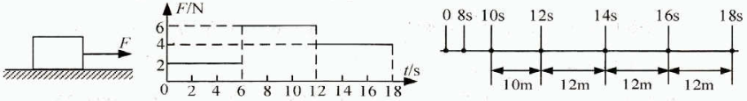
笫12题图1 笫12题图2 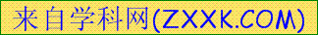 第12题图3
A．0-4s内，物块受到的摩擦力为4N
B．8-l0s内，物块受到的摩擦力为6N
C．t= l0s时，物块的速度一定小于5m/s
D．若16s时撤去F，物块将做匀速直线运动
二、填空题
1．【2017•无锡卷】小华在探究影响滑动摩擦力大小因素时，用如图所示的方式测量滑动变阻器的滑动摩擦力大小，这样操作的错误是 ，纠正错误后，应拉动弹簧测力计使木块做 运动．若在木块上再放一个砝码，则木块运动时受到的滑动摩擦力将 （选填“变大”或“不变”）．
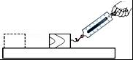
2．【2017•苏州卷】电工常用的老虎钳手柄上套有橡胶套，这是利用了橡胶 性能好的特点．橡胶套表而刻有凹凸不平的花纹，这是通过增大接触面的 来增大摩擦的．
3．【2016·淮安卷】用下列方法制作如图所示的“喷气火箭”：①将气球吹大，并用夹子把口封紧；②从一根吸管上剪取一小段，用胶带把它固定在气球上；③将一根细绳穿过吸管，并水平拉直，作为“喷气火箭”运动的轨道，把封口的夹子松开，气球就会向 （选填“左”或“右”）运动，使气球由静止变为运动的力的施力物体是 ，此现象说明力可以改变物体的 ．
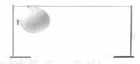
4．【2016·宿迁卷】小明骑自行车上学途中，如果以他骑的自行车为参照物，路旁的树是 （选填“运动”或“静止”）的．为了减小车速，要捏紧车闸，这是通过 的方法增大摩擦．
5．【2016·苏州卷】如图甲所示，静止在水平面上的长方体木块，在水平推力F作用下向前移动，说明力可以改变物体的 ．仅改变推力F作用的位置，如图乙所示，木块却向前倾倒，说明力的作用效果与力的 有关．
6．【2015·连云港市】图示为探究滑动摩擦力与压力间大小关系的实验。在水平桌面上放一物块，物块上面放有砝码，用弹簧测力计沿水平方向匀速拉动物块，此时弹簧测力计的示数 （选填“大于”、“等于”或“小于”）物块所受的摩擦力大小。取下砝码，水平匀速拉动物块时，与前一次相比弹簧测力计的示数将 （选填“变大”、“变小”或“不变”）。

7．【2015·泰州市】如图，在易拉罐中注入少量的水，对易拉罐加热，待罐口出现白雾时，用橡皮泥堵住罐口，撤去酒精灯．一段时间后，会观察到易拉罐变瘪了，这说明了 的存在，同时也说明了力可以改变物体的 ．
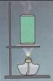
8．【2015·无锡市】人们发现汽车在行驶中所受到的空气阻力F，与汽车迎风面积S和汽车行驶速度有关。研究人员通过实验得到有关数据如下表所示．（表l为汽车行驶速度ν =20m/s时空气阻力力F_{f}，与迎风面积S的有关数据，表2为迎风面积S=4.0m²时空气阻力F_{f}与汽车行驶速度v的有关数据）
S/m² | 1.0 | 2.0 | 3.0 | 4.0
F_{f}/N | 103 | 206 | 309 | 412
v/m▪s⁻¹ | 10 | 20 | 30 | 40
F_{f}/N | 103 | 412 |  | 1648
（1）由表1数据可知：汽车行驶速度一定时，空气阻力与迎风面积成_______关系．
（2）表2漏填了一个数据，漏填的数据应为_______N.
（3）汽车在行驶时所受到的空气阻力除了与上述因素有关外，还可能与_______有关．（写出一个因素即可）
9.【2015·盐城市】小华用如图所示装置探究阻力对物体运动的影响，实验中每次让小车从斜面 （相同／不同）高度由静止释放，先后让小车在棉布、木板、玻璃上运动，记录小车运动的 ，进一步推理，如果没有阻力，运动的小车将保持 （匀速直线运动／静止）状态.

10.【2015·常州】小华轻松地戴上宽大的乳胶手套做家务，劳动后发现汗涔涔的手很难从手套中抽出，这是由于___________导致手套与手之间的摩擦力___________(变小/不变/变大)．
11．【2016·徐州卷】小明端着盆泼水时，盆留在手中，水却泼了出去，请你解释这个现象．
12.【2016·泰州卷】木块在10N水平向右拉力F的作用下，沿粗糙水平面做匀速直线运动，该木块受到的摩擦力为 N，将水平拉力F增大到20N，该木块受到的摩擦力为 N．撤去拉力，木块继续向右运动，这是由于木块 ，最终木块停了下来，说明了力是改变物体 的原因．[来:
三、作图、实验写探究题
1.【2017•南京卷】（2）如图乙所示，是一个电热水壶的简易图，在图中画出它所受重力的示意图（B为重心）；用力作用在壶盖上A点时，可将壶盖打开，请在A点画出所需最小力F的示意图（O为支点）．
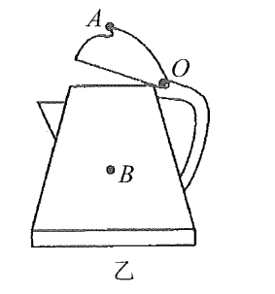
2．【2017•南京卷】在探究“影响滑动摩擦力大小的因素’’实验中：
（1）为了测量滑动摩擦力的大小，小明把木块放在水平长木板上，如图所示，用弹簧测力计沿水平方向拉动．使其做 运动，此时木块受到的摩擦力大小与拉力大小 ．
（2）添加砝码，继续实验，这是为了探究 对滑动摩擦力大小的影响．小明正确操作，完成实验．
（3）弹簧测力计是本实验中重要的测量器材，以下探究实验，在课本中也用到弹簧测力计的 是 （填字母）．
A．探究定滑轮工作时的特点 B．探究压力的作用效果
C．探究阻力对物体运动的影响 D．探究动能大小与哪些因素有关
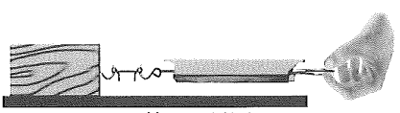
3．【2017•扬州卷】在“探究二力平衡的条件”活动中。
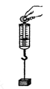
甲
（1）如果物体只受到两个力的作用，且处于 状态，说明这两个力是相互平衡的。由此，小明提出，能否利用如图甲所示的实验装置来探究二力平衡的条件？
（2）小华认为，若采用小明的方案，必须测出物体所受的 和 的大小来进行比较。研究发现，在小明的方案中，只能根据相互作用的关系直接测出 的大小，在未知二力平衡条件的前提下，另一个力无法直接测量，所以这一方案无法实施下去。
（3）为此，两位同学不断改进并先后设计了三个实验方案，如图乙所示，请你判断出他们改进的先后顺序： （用字母表示），这样的改进是为了减小 对实验的影响。
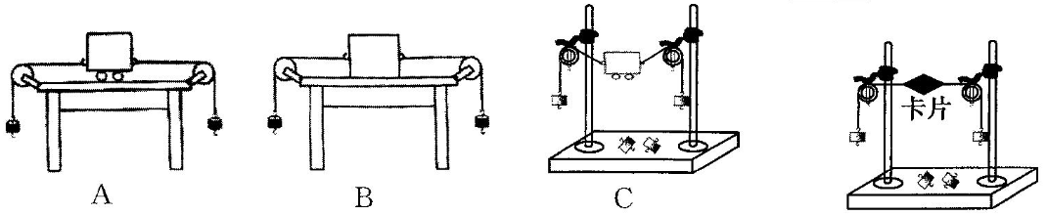
乙 丙
（4）如图丙，是最终确认的实验方案。此方案中，由于 ，故卡片的重力可忽略不计。
4.【2017•无锡卷】如图所示，用手指顶在刻度尺上O点，刻度尺水平静止．请在图中画出此时刻度尺受力示意图．
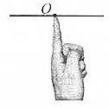
5．【2016·宿迁卷】如图，一木块A沿斜面匀速下滑，请作出木块受到的重力和斜面对它的滑动摩擦力的示意图．
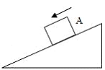
6．【2017•镇江卷】形状不规则的石块静止在水平桌面上，O为重心，请画出它所受力的示意图．
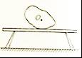
7. 【2016·南京卷】如图乙所示，在水平桌面上用手指压铅笔尖，铅笔在竖直位置处于静止状态．在图中画出铅笔所受弹力的示意图．
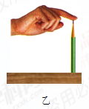
8.【2015·扬州市】物理兴趣小组为了测量滑动摩擦力的大小，设计了如图所示的实验装置。实验中，小桶内装入适量的沙子，滑块恰好做匀速直线运动。（轻绳与滑轮的摩擦不计）
扬州大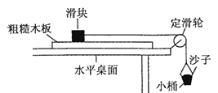学附属中学姜雪峰编
(1)为了测量滑块受到的滑动摩擦力，需要测量的物理量是 。(A/B)
A．滑块的质量m₁ B．小桶和沙子的总质量m₂
(2)根据 可知，滑块受到的滑动摩擦力f_{i}= 。（用物理量符号表示）
(3)小桶落地后，滑块继续向前运动，受到的滑动摩擦力f_{i} f₂。
(4)实验中难以判断滑块是否做匀速直线运动，请你对上述实验方法提出改进意见： （2分）
9.【2015·南京市】如图乙所示，小块从斜面上A处由静止滑下，经水平木板表面上的B处，最终停在C处．画出木块块在B处时水平方向的受力示意图．
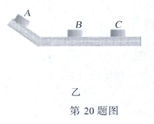
10.【2015·常州】小明乘坐电梯从五楼到一楼，当电梯匀速下降时，请在图中画出小明受到所有力的示意图．
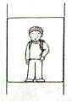
11.【2015·南京市】（4分）小明在探究“滑动摩擦力的大小与接触面粗糙程度、压力大小的关系”实验中，设计了如下表格，并记录了部分实验数据．
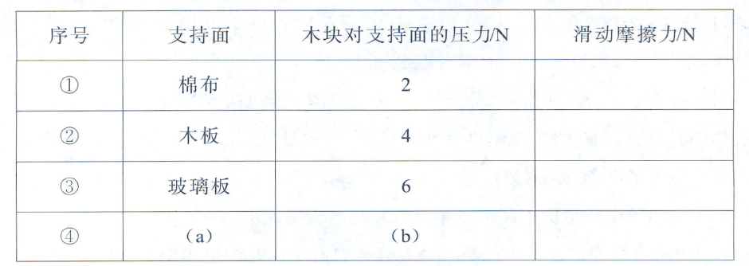
(l)为完成实验探究，表格中至少还需要补充的一组内容是：(a) ；(b) ．
(2)小明正确操作，得到了实验结论，以下事例：①书包的背带做的较宽；②用力压住黑板 擦，擦去黑板上的字；③旅游鞋鞋底做的凹凸不平．其中利用了该实验结沦的有 （填序号）．
12.【2015·南通市】如图甲，小球悬挂在弹簧下端处于静止，请画出小球所受力的示意图。
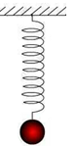
13．【2015·南通市】（7分）一质量均匀分布、正反面相同的长方形木板，以中线MN为界，对比观察左右两部分，发现粗糙程度可能不一样，哪一侧更粗糙？同学们进行了研究。
(1)①小华将滑块放木板上，通过细线和固定的测力计相连，如图甲。水平向右拉动木板，待示数稳定时，记下滑块经过左、右两部分时测力计的示数F_{左}和F_{右}，若F_{左}>F_{右}，则木板的 侧更粗糙，实验时 （选填“需要”或“不需要”）匀速拉动木板。
②小华左右手戴上同样的手套，木板水平对称地放在左右手上，现左手向左、右手向右，使两手距离快速增大，若木板向左运动，则木板 侧更粗糙。
(2)小明用图乙实验装置，进行如下操作：
A．将轻弹簧的一端分别固定在板上MN左右两侧的P、Q点，另一端分别与同一滑块接触。
B．移动滑块使弹簧压缩相同的长度，由静止释放滑块，使滑块越过MN但不滑离木板。
C．分别测出滑块越过MN后滑行的距离x₁和x₂。
小明想根据x₁和x₂的大小关系判断木板的粗糙程度，小华提出疑义。
①为能根据x₁和x₂的大小关系作出正确判断，请指出小明实验中存在的问题是 。
②简述改进方法： 。
(3)小红使滑块分别从左右两侧滑上木板，测出滑块运动的速度，作出滑块从两端分别运动至MN过程中的速度v和时间t的关系图线如图丙，则图线 （选填“a”或“b”）所对应的接触面更粗糙，判断的依据是 。
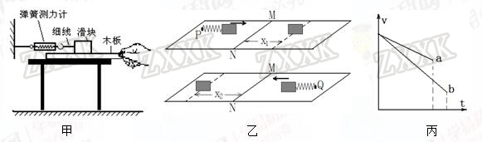
14.【2016·连云港卷】小明同学想:物体从斜面的同一高度释放后滚动的快慢一样吗?他猜想物体滚动的快慢可能与物体的质量和形状有关。小明选择下列物品进行实验:一把米尺、一块塑料板、一个小球、同样规格的一只装满水的瓶子和一只空瓶子如图所示。实验步骤如下: ①用塑料板搭成一个倾斜角度较小的斜面。 ②将米尺横放在这块塑料板上，并握住它。③将小球、装满水的瓶子和空瓶子放在斜面上。 ④移走米尺，同时释放三个物体并观察它们滚动的快慢。
请回答下列问题:
(1)选取小球时应该注意的问题是______________。
(2)下面关于移走米尺的两种方案，你认为较为合理的是_______ (选填"A"或"B")。
A.沿箭头a方向，快速将米尺移走 B.沿箭头b方向，快速将米尺移走
（3）在步骤④中，要判定物体滚动的快慢与物体的形状是否有关，你的观察对象和方法是: ______________。
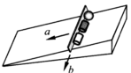
15．【2016·苏州卷】（3分）为研究纸锥下落的运动情况，小华查阅资料了解到，物体下落过程中会受到空气阻力的作用，阻力f的大小与物体的迎风面积S和速度v的二次方成正比，公式为f =kSv²（k为比例常数）．
现用一张半径为R、面密度 ρ（厚度和质量分布均匀的物体，其质量与面积之比称为面密度）的圆纸片，按图甲所示将圆纸片裁剪成圆心角为nº的扇形，然后做成如图乙所示的纸锥，纸锥的底面积为S₀（即为纸锥的迎风面积），让纸锥从足够高处静止下落
．
（1）纸锥在整个竖直下落过程中的运动状态是 ．
A．一直加速 B．一直匀速 C．先加速后匀速 D．先加速后减速
（2）下落过程中纸锥能达到的最大速度为 ．
16．【2015·苏州市】（8分）按题目要求作图：
（1）图甲中，物体保持静止，画出它受到的重力G和拉力F的示意图．
（2）在图乙中标出通电螺线管的N极和B点的电流方向．
（3）在图丙虚线框中填入电池和电压表的符号，使电路成为串联电路．
（4）将一矩形玻璃砖从中间斜切后，向左右沿水平直线拉开一小段距离，如图丁所示．一条光线从左侧面垂直射入，画出这条光线从右侧玻璃砖射出的折射光路图（保留作图痕迹）．
17．【2015·南通市】（4分）用图示装置探究“斜面机械效率”，实验记录如下表。
实验次数 | 物体种类 | 物重G/N | 斜面高h/cm | 沿斜面的拉力F/N | 斜面长s/cm | 机械效率η/%
1 | 木块 | 4 | 15 | 1.1 | 90 | 60.6
2 | 小车 | 4 | 15 |  | 90
(1)沿斜面拉动物体时，应使其做 运动。
(2)根据图中测力计的示数，可知第2次实验的机械效率为 %。由实验可得初步结论：斜面倾斜程度相同时， 越小，机械效率越大。
(3)第1次实验中，木块所受摩擦力为 N。
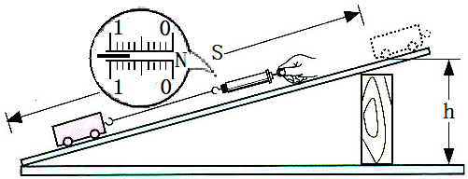
18.【2015·徐州市】如图b所示，重10N的小球在空中飞行，用力的示意图画出它所受的重力．
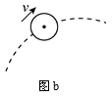
19.【2015·盐城市】（6分）按照题目要求作图
（1）在图甲中画出“浮沉子”A所受浮力示意图；
（2）在图乙中画出AB在平面镜中所成的像；
（3）在图丙中根据静止小磁针的指向标出螺线管的N极，并画出螺线管的绕线.
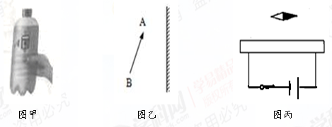

源:Zxxk.Com]
- 20.【2015·镇江市】如图所示，灯笼用细线悬挂，处于静止状态请画出它所受重力和拉力的示意图；
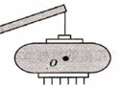

四、计算题
1. 【2015·盐城市】（6分）如图所示，工人用250N的力F为400N的物体在10s内匀速提升2m，求：
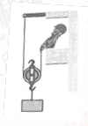
(1)重物受到的拉力大小；
(2)拉力F的功率；
(3)动滑轮的机械效率.

